Муниципальное бюджетное дошкольное образовательное учреждение
«Детский сад №37»

Конспект комплексного занятия

«Скорая помощь спешит на помощь»

Подготовила
педагог МБДОУ №37
Юмаева Рушания Саитовна.

Менделеево
2018 г.

Конспект комплексного занятия

«Скорая помощь спешит на помощь»

Подготовила: Юмаева Рушания Саитовна.
Педагог МБДОУ №37 гп.Менделеево, Московской области
Цель: Продолжать расширять представление детей о работе машины «Скорой помощи»
Задачи: 1. Воспитывать уважение к профессии врача.
2. Продолжать знакомить с его назначением.
3. Уметь определять назначения специального транспорта по внешним признакам.
4. Познакомить со строением автомобиля, его отличия от других видов транспорта.
5. Научить рисовать машину «скорой помощи» выделяя её характерные особенности.
6. Закрепить умение рисовать гуашевыми красками.
Материал к работе:
- альбомный лист;
- ластик;
- гуашевые краски;
- кисть;
- стаканчик с водой;
-салфетка;
- Иллюстрации с изображением «скорой помощи».
Предварительная работа:
- чтение сказки К. Чуковского «Доктор Айболит», рассказа И. Турчина «Человек заболел», М. Ильина «Машины на нашей улице», загадывание загадок. Чтение стихотворения «Скорая помощь» автор: Настя Доброта.
-знакомство с разными видами транспорта на занятиях по ознакомлению с окружающим миром;

Ход занятия
Воспитатель начинает занятие с рассказа: Машина «скорой помощи» относится к специальному транспорту, предназначенному для оказания врачебной помощи людям. Поэтому эту машину все пропускают, уступая ей на дороге место, так как все понимают, что она торопится к кому-то на помощь. Салон автомобиля оснащён специальным оборудованием: выдвижными носилками и новейшей медицинской аппаратурой, это для того чтобы бригада врачей смогла оказать помощь больному по дороге в больницу. Машина оснащена громкой сиреной, на крыше имеется синяя лампочка, она мигает во время движения. Видя такие опознавательные знаки, все понимают «скорая помощь» спешит на помощь.
Загадывание загадок:
1.В ясный день, и даже в полночь
Всегда спешит к больным на помощь,
Дорогу ей все уступают, и с уважением пропускают…
Дети:«Скорая помощь»
2.Если кто-то заболел,
Срочно вас зовёт на помощь,
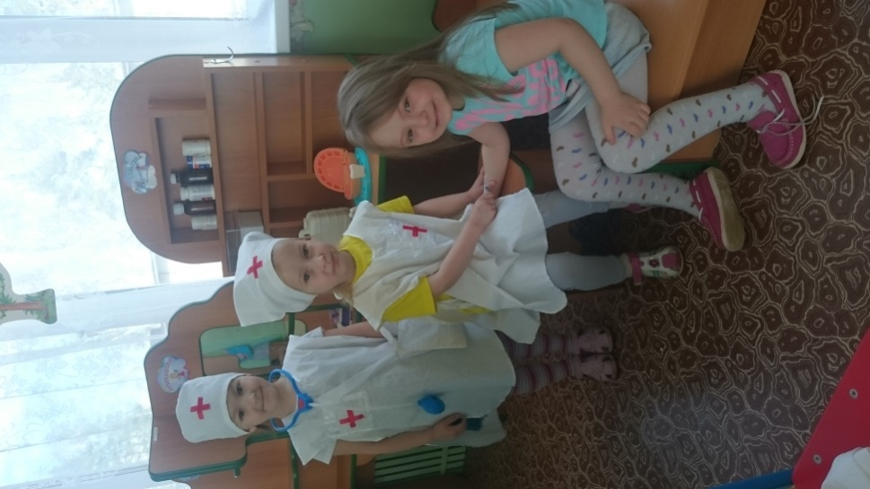
Набери скорей ноль три.
И приедет….
Дети: «Скорая помощь»
Педагог: Машина «скорой помощи» напоминает маленький автобус белого цвета с красной полосой и красным крестом на боковых сторонах, с цифрой 103 или 03
Приехавшие врачи правильно оценят состояние больного, сразу на месте решат в какую больницу надо отвезти больного, или дадут правильный совет, как лечить больного. Послушайте стихотворение.
«Скорая помощь»
Эта машина в движении спорая -
«Скорая помощь», а попросту - «скорая».
Если вдруг с кем-то недуг приключится,
«Скорая помощь» на выручку мчится.
К дядям и тётям, и к малым ребятам
Едут врачи - люди в белых халатах.
Всем, кто болеет и недомогает,
Справиться с хворью они помогают.
Щупают пульс, измеряют давление,
Ставят диагноз, проводят лечение.
Если на месте нельзя излечиться,
То пациента увозят в больницу.
Знайте, ребятушки, что для спасения,
Надо звать «скорую» без промедления.
Вы не болейте и будьте здоровыми,
Чтоб не встречаться с машинами «скорыми»!
Физкультминутка: «Чья скорая помощь приедет первой?».
Дети делятся на две команды. Встают в колоны за линией старта. Напротив каждой команды в противоположной стороне группы обозначается поворотный пункт (например, мягкий кубик). По сигналу первые игроки с рулём бегут, оббегают кубик, возвращаются, берут следующего игрока, бегут вперёд оббегают кубик, возвращаются, берут следующего, и так пока не пробегут все дети из команды. Чья команда первой закончит соревнование, та будет считаться самой быстрой бригадой «скорой помощи».
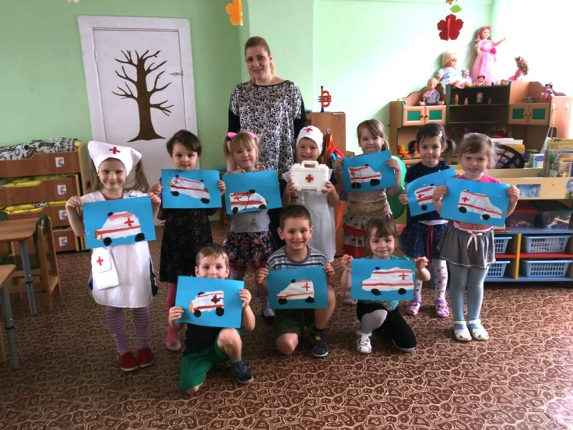
Далее педагог предлагает нарисовать машину «Скорой помощи»
Дети выполняют изображение автомобиля гуашевыми красками с опорой на словесное объяснение педагога, и его показ приёмов рисования.
Дополнить рисунок тематическими элементами.
Итог занятия:
В конце занятия педагог устраивает выставку готовых работ
Педагог: У вас получилась целая бригада быстрого реагирования, бригада «Скорой помощи».
А в заключении вы можете поиграть в сюжетную игру «Врача вызывали?»

